Отечество – 2023

Министерство просвещения Российской Федерации

Министерство общего и профессионального образования

Ростовской области

Образовательная организация

Муниципальное бюджетное образовательное учреждение Заветинская средняя общеобразовательная школа №1

*Региональный этап Всероссийского конкурса исследовательских краеведческих работ обучающихся «Отечество»*

Номинация «Летопись родного края»

«История здравоохранения в селе Заветное. 1940-1945гг».

Подготовила: Гнилорыбова Юлия Алексеевна

учащаяся 10 класса МБОУ Заветинской СОШ №1

347430. Ростовская обл., Заветинский район,

с. Заветное, ул. Ломоносова, 2.

Домашний адрес:347430. Ростовская обл.,

Заветинский район, с. Заветное, пер. Горького, 39

Т. 89612730953

Руководитель: Мельникова Ирина Михайловна

МБОУ Заветинской СОШ №1.

347430. Ростовская обл., Заветинский район,

с. Заветное, ул. Ломоносова, 2.

Т. 89612730953

Заветное

2023г.

**СОДЕРЖАНИЕ**

1. Введение………………………………………………………………….……3-4
2. Основная часть …………………………………………………………........5-13

2.1. Иванов Василий Васильевич ………………………………………… ….5

* 1. «Госпиталь в тылу врага»………………………………………………5-6

2.2.1. Ермаков Михаил Захарович……………………………………7-8

2.2.2. Бирюкова Таисия Матвеевна………………………………......8-9

2.3. Здравоохранение села Заветного в контексте развития здравоохранения Заветинского района в период с 1943 по 1945год………….9-13

1. Заключение…………………………………………………………………..…14
2. Список литературы………………………………………………………….....15
3. Приложение………………………………………………………..…………...16

**Введение**

В статье 41 Конституции Российской Федерации говорится: «Каждый имеет право на охрану здоровья и медицинскую помощь».

**Проблема:** Получение медицинской помощи одно из важнейших социальных прав населения. Каждый человек не зависимо от пола, возраста, национальности и места проживания имеет право на её получение. Когда мы болеем, то обращаемся за помощью в Заветинскую центральную районную больницу. Нам кажется, что она существовала всегда. Но так ли это? В последнее время меня стали интересовать вопросы, связанные с оказанием медицинской помощи населению в прошлом. В какой период появилась и как развивалась система здравоохранения в селе Заветном? Кто работал в здравоохранении? Этим вопросам я решила посвятить свою исследовательскую работу.

По моему мнению, **данная работа актуальна**, так как изучение истории здравоохранения поможет лучше узнать историю нашего села.

**Объект исследования –** система медицинского обслуживания населения в селе Заветном в период с 1940 по 1945 год.

**Предмет исследования** – деятельность государственной власти, органов местного самоуправления, общественности направленная на развитие системы здравоохранения в селе Заветном в период с 1940 по 1945 гг.

**Цель** исследовательской работы - изучить процесс становления и развития системы здравоохранения в селе Заветном с 1940 по 1945 гг.

**Задачи:**

- изучить документы, относящиеся к истории здравоохранения в селе Заветном;

- узнать были ли на территории села Заветного медицинские учреждения;

- выяснить, кто работал в медицинских учреждениях села;

- рассказать о результатах своего исследования.

**Гипотеза:** Для первоначального ответа предположу, что на территории нашего села в 1940-1945гг. были медицинские учреждения.

**Методы и приёмы исследования:** изучение печатных источников, анализ, описание изучаемого вопроса.

**Теоретическая значимость** работы определяется тем, что выводы, сделанные в ходе исследования, позволяет лучше понять историю нашего села.

**Практическая ценность** работы заключается в том, что результаты исследования могут быть использованы во внеклассной деятельности, краеведческой работе, переданы в Школьный музей.

**Характеристика источников для написания данной работы.**

В работе были использованы документы и фотографии, предоставленные заведующёй МБУК «Музей истории Заветинского района» Тарановой Натальей Александровной и заведующей Заветинским районным архивом Диденко Ларисой Геннадьевной. Заведующей Заветинским районным архивом по личному составу Трегубовой Еленой Филипповной. В работе был использован материал из книги «И лишь ковыль о прошлом всё звенит…» (Батайск: Батайское книжное издательство, 2006.)

**ОСНОВНАЯ ЧАСТЬ**

**Иванов Василий Васильевич**

Точной датой образования Заветинского отдела и здравоохранения и районной больницы установить сегодня невозможно, т.к. весь довоенный архив во время Великой Отечественной войны был уничтожен. Но точно известно, что в 1941 году Заветинская районная больница существовала и подчинялась отделу здравоохранения Заветинского исполкома Райсовета. Но когда же впервые больница открыла свои двери для населения села Заветного?

В марте 1948 г. Заветинская общественность отмечала 40-летие на службе народного здравоохранения и 28 лет работы в Заветном, фельдшера Василия Васильевича Иванова, снискавшего себе добросовестной работой всеобщий почёт и уважение. Это значит, что начал он работать в Заветном в 1920 году. (Приложение №1) Наверное, эту дату и можно считать открытием амбулатории или больницы у нас в селе.

Иванов Василий Васильевич родился в 1883 году в крестьянской семье. Участвовал в Гражданской войне и в мероприятиях по борьбе с кулачеством. В 1920 года стал фельдшером в Заветинском районе. Василий Васильевич был не только примерным и преданным своему делу медработником. Он вёл активную общественную жизнь и являлся патриотом своей страны. С 1920 по 1939 год избирался членом Заветинского сельского совета и принимал активное участие в обсуждении и решении важных государственных вопросов. 08.06.1943 года решением Райсовета представлен к награде в честь 25 – летия здравоохранения РСФСР. (Приложение №1)

Таким образом, мы видим, что Василий Васильевич был одним из первых профессиональных медицинских работником в селе Заветном, оказавший большое влияние на развитие медицины в нашем степном краю.

**«Госпиталь в тылу врага»**

20 января 1943 года в газете «Правда» появилась заметка «Госпиталь в тылу врага». В ней говорилось: «В одном из сёл, захвачены гитлеровцами, попали в плен к врагу 20 раненых красноармейцев. Фашисты раздели их, избили и бросили измученных и полуживых. Местный житель 65-летний врач Василий Васильевич Иванов с помощью заведующего хозяйством местной больницы М. З. Ермакова и других медицинских работников организовал своеобразный подпольный госпиталь в тылу у врага. 35 дней лечились бойцы в селе. Красная армия, освободив деревню, освободила и раненых бойцов. Многие из них уже возвращаются в строй». (Приложение №2)

Позже стало известно, что этот госпиталь действовал в селе Заветное все четыре месяца оккупации и располагался в здании школы. Рискуя жизнью, фельдшер Василий Васильевич Иванов, завхоз Михаил Захарович Ермаков, сестры и санитарки Орлова и Евдокия Мелихова, Тамара Герасименко, Таисия Беланова, Евдокия Павленко, Полина Недбаева, Серафима Путилова лечили раненых, а восстановив их силы, отправляли в тыл. (Приложение №3) Ни немцы, ни румыны сюда не заходили, ибо фельдшер всегда придумывал всё новые и новые инфекционные болезни, которых немцы страшно опасались. При освобождении села от оккупации красноармейцы ушли в действующую Армию.

За свой подвиг фельдшер В.В.Иванов был награждён орденом Красной Звезды. Священник Молчанов, завхоз Ермаков, сёстры и санитарки были удостоены медали «За доблестный труд в годы Великой Отечественной войны 1941-1945гг.». [2]

После освобождения села в госпиталь стали привозить раненых солдат с других районов. Так в бою за селом Ремонтным был тяжело ранен гвардии подполковник Николай Антонович Дорошкевич, командир 7-й танковой бригады. Его доставили в госпиталь, где он и умер 13 января 1943 года. [4]

На основании полученной информации можно сделать вывод, что во время и после оккупации в селе Заветном оказывали медицинскую помощь не только мирным жителям, но и красноармейцам.

**Ермаков Михаил Захарович**

О своём подвиге Михаил Захарович Ермаков вспоминал: «Воевать по-настоящему мне не пришлось. В январе сорок второго года ушел на фронт, а в 14 марта был ранен. Четыре месяца пролежал в госпитале, а потом вернулся в свое село Заветное, как не годный к военной службе. 20 августа 1942 года в село ворвались гитлеровцы. И вот тогда меня пригласил врач Иванов. «Давайте, - предложил он, - наладим работу больницы. Глядишь, и понадобится людям наши услуги». Он не ошибся. Больных в селе набралось сорок человек. Хлопот с ними было много. Медикаментов не хватало, а с питание и вовсе худо было. Во второй половине ноября немцы привели к нам 25 пленных красноармейцев. Наши солдаты были измучены, оборваны. Их раны не обработаны. Привели, свалили во дворе, как дрова и уехали. А на следующий день в больнице появился немецкий офицер: «Вы должны вылечить этих солдат, - заявил он. – Великой Германии нужно много рабочей сила. За каждого будете отвечать своей головой».

С тех пор фашисты наведывались частенько. Но не вышло, как они не хотели, хотя и ухаживали мы за бойцами добросовестно. Только пятерых уберечь не смогли: уж больно тяжелы были – умерли».

Многие бойцы быстро пошли на поправку. Ходить начали, и радостно было на них глядеть и тревожно. Было завидишь фашиста, и скорее в палату – предупредить. Входит немец, а со всех сторон стон раздаётся. Однажды офицер обозлился. Плохо, говорит, лечите. Саботируете. Пригрозил расстрелять и расстрелял бы, да наши прогнали гадов.»

Выйдя на пенсию, Михаил Захарович попытался разыскать спасённых воинов. Ему удалось найти родственников Григория Ивановича Приходченко. Вот строки из письма его племянника: «Здравствуйте, Михаил Захарович! Вы писали Григорию Ивановичу, но его давно нет в живых: погиб под Сталинградом. Дедушка и бабушка – его родители – живы. Они и попросили меня ответить вам».

Большую радость Ермакову принесло письмо из Орджоникидзе (ныне Владикавказа), Георгий Захарович Дзгоев пишет: «Дорогой Михаил Захарович! Я хорошо помню вас и девушек Полю, Марусю, которые долгими зимними вечерами не отходили от наших постелей. Одна из них, помню, принесла мне на всякий случай гранату. И я её хранил под подушкой до прихода наших. Спасибо за то, что спасли тогда жизнь мне и мои товарищам».

Георгий Дзгоев храбро воевал. Много «языков» добыл он со своими разведчиками. За воинскую доблесть Дзгоев удостоен орденом Красного Знамени, Отечественной войны первой и второй степени и нескольких медалей. (Приложение №2) [1]

Таким образом, мы видим, что оказывая медицинскую помощь солдатам, фельдшер, медицинскиё сёстры, санитарки и другие рисковали своей жизнью. Но красноармейцы, которых они спали и их семьи помнили о них и были благодарны.

**Бирюкова Таисия Матвеевна**

В архиве нам удалось найти воспоминания Таисии Матвеевны Бирюковой: «С приходом немцев в село нас под конвоем заставили рыть окопы. Когда наступили сумерки, конвойный румын, подойдя к нам, сказал, что около больницы в сарае свалили раненых русских солдат. Когда нас уже поздно вечером отпустили домой, мы побежали к больнице. Было очень трудно и страшно пробираться: улицы были забиты машинами с солдатами. С большим трудом мы все-таки добрались до сарая. То, что мы увидели, трудно передать словами, это был ад. Крики, стоны раненых. На голой, холодной земле лежали наши солдаты. Большинство из них были с очень тяжёлыми ранениями в область живота. В сарае было немного сена, и мы стали его подстилать под солдат, но нас увидели немцы и под конвоем повели в больницу. Туда привозили раненых немецких и румынских солдат. Нас заставили носить горячую воду.

Раненые немецкие солдаты лежали вповалку на полу во всех комнатах больницы. За ними следили вооружённые конвоиры. Утром немцы стали грузить своих раненых на машины, а мёртвых оставили в больнице. Нам разрешили занять пристройку к больнице для размещения раненых красноармейцев. Утром стали приходить жители села, неся с собой еду, тёплые вещи и одеяла. Мы перенесли всех в пристройку и затопили печь. Так начались наши многодневные трудные дежурства. За ранеными ухаживали Серафима Сергеевна Путилова, Тамара Семеновна Герасименко, Пелагея Яковлевна Недбаевна и я. Врачом был Василий Васильевич Иванов, медсестрой – Дуся Мелихова. Кормили раненых тем, кто что даст, ходили по дворам и просили для них еду. Медикаментами нам помогал врач-румын, впоследствии, когда немцы отступали, он был тяжело ранен и взят в плен. Дальнейшая его судьба не известно. Постепенно наши раненые стали выздоравливать. Чтобы обезопасить их, объявили тифозный карантин. И немцы стали обходить нашу пристройку стороной. Когда советские войска освободили село, выздоровевшие солдаты влились в ряды наших войск». [1]

Благодаря воспоминаниям Таисии Матвеевны мы понимаем, что во время оккупации в госпитале не было не только медикаментов, но и продуктов питания, постельных принадлежностей, дров. Большую помощь оказывали жители села, это был их вклад в работу госпиталя.

**Здравоохрание села Заветного в контексте развития здравоохранения Заветинского района в период с 1943 по 1945 год**

После освобождения Заветного от немецко-фашистских захватчиков, с января 1943 года отдел исполкома Заветинского райсовета депутатов трудящихся и районную больницу возглавил В.В. Иванов. По архивным документам на 20 апреля 1943 года районная больница объединяла: стационар на 30 коек, амбулаторию и детско-женскую консультацию. (Приложение №3) [5]

В селе существовал родильный дом, которым согласно приказу на заработную плату, в марте 1943 года заведовала фельдшер-акушер Плужникова Ольга Емельяновна. [8] (Приложение №8)

29 апреля 1943 года прошло собрание депутатов, которое повлияло на развитие здравоохранения не только села Заветного, но и всего Заветинского района. Решено:

1. Узнать о состоянии медицинских учреждений, отметить:

А) что районная больница, фельдшерские пункты работают, но ещё полностью не оборудованы инвентарём;

Б) штат районной больницы и лазареты не укомплектованы старшими медицинским персоналом;

В) аптека не работает из-за непригодного помещения и отсутствия медикаментов;

2. Постоянно действующие детские ясли в районном центре и совхозе №9 не работают.

Райком ВКП (Б) и Исполком Райсовет постановляют:

1) Просить в отделе здравоохранения командировать в район медицинских работников.

2) Просить управление Ростовской области опустить средства для ремонта помещения под районную аптеку, обеспечить медикаментами.

3) Обязать временно исполняющего обязанности заведующего здравотделом Иванова В.В. немедленно приступить к укомплектованию в районной больнице необходимыми кабинетами.

4) Обязать председателей сельских и поселковых советов, директоров совхоза организовать работу детских яслей.

5) Поручить председателю Райкома Кравченко проследить за выполнением данного решения и оказать практическую помощь в организации проведении данных мероприятий. [6] (Приложение №4)

В овцесовхозе «Заветинский №19» и мясосовхозе «Заветинский №9»открываются участковые больницы на 10 коек каждая. В сёлах Киселёвкаи Федосеевка, хуторах Ново-Беляеский, Шебалине, Фомине начали работать фельшерско-акушерские пункты, а в селах Торговое, Кичкине, хуторе Яман-Сале – фельдшерские пункты. Открывается санэпидстанция и 2 аптеки: в селе Заветном и хуторе Савдя. На должность заведующего Заветинским райздравотделом в 1943 году назначили Хатламаджиев Д.Х. [4] (Приложение №4)

В марте 1943 года Иванов В.В. докладывал «О подготовке детских яслей и площадок». На основании доклада мы можем сделать вывод, что к марту 1943 года не было открыто детских яслей и площадок, а они находились в сфере деятельности Райздравотдела. Райком ВКП(б) и Райисполком постановил вести учёт яслей и площадок, отремонтировать имеющиеся, разработать план воспитательной работы. (Приложение №5)

Большое внимание уделялось предотвращению распространения эпидемических заболеваний. Так 11 февраля 1943 года в целях оздоровительных мероприятий среди населения было решено:

1. Немедленно привести все территории населенных пунктов в надлежащее санитарное состояние: очистить дворы, мусорные и помойные ямы, очистить и побелить жилые помещения, устроить во дворах хотя бы примитивные уборные.

2. Председатели сельсоветов, колхозов, директоры совхозов, МТС, руководители учреждений несут персональную ответственность за чистоту населенных пунктов и территорий своих хозяйств.

3. Обязать руководителей хозяйств (колхозов, совхозов, МТС) в десятидневный срок пустить в эксплуатацию имеющиеся бани, отремонтировав их и обеспечив топливом и подвозом воды.

4. Благоустроить все имеющиеся на селе колодцы, очистить их, прицепить к ним крышки и закрепить ведра общего пользования.

5. С целью наблюдения за санитарным состоянием населенных пунктов Райздравотделу и председателям сельсоветов выделить из актива населения санитарных уполномоченных из расчета одного на 25 дворов, которые обязаны проводить ежедневный подворный обход своего участка, следить за санитарным состоянием каждого двора и выявлять заболевших и нарушителей. О всех случаях антисанитарного состояния, о заболевании среди населения сообщать в медпункт. [7](Приложение №6)

8 июня 1943 года была организована комиссия по проведению противоэпидемических мероприятии т.к. стали появляться заболевшие тифом. Заведующему районным отделом здравоохранения Хатламаджиеву Д.Х. было поручено организовать помещение для госпиталя на 100 коек, при котором оборудовать уборную и выгребную яму для спуска нечистот. Заведующим госпиталем был назначен врач противочумного пункта Воронкова А.Ф. Для лиц, бывших в контакте с больными, организовали обсервацию на 50 коек. Возглавляла её государственный санитарный инспектор Алексеева Наталья Карловна, назначенная на должность 10 мая 1943 года. Для персонала провести семинар. [8,9] (Приложение №7,8)

За свой труд медицинский персонал получал заработную плату. Денежное вознаграждение зависело от тяжести и важности работы. Иванов Василий Васильевич в 1943 году зарабатывал 340 рублей. Медицинские сёстры, Павленко Евдокия Яковлевна и Гришнёва Ирина Степановна получать 225 рублей в месяц. Заработная плата заведующей родильным домом Плужниковой Ольги Емельяновны была 325 рублей. Согласно ведомостям по заработной плате, санитарный врач Алексеева Наталья Карловна получала 407 рублей. Заработная плата кухарки составляла около 32-40 рублей. Санитары и прачки получали 90-120 рублей в зависимости от пропусков рабочих дней. (Приложение №8)

25 марта 1945 года Исполком Заветинского Райсовета депутатов трудящихся в связи с постановлением Совнаркома СССР от 10 ноября 1944 г. «О мероприятиях по расширению сети детских учреждений и улучшения медицинского обслуживания женщин и детей» решил:

1. Утвердить контингент детей районного детского сада на 1945 год 25 человек. 2. Обязать председателей сельских и поселковых советов:

а) обеспечить в кратчайшие сроки ремонт в детских учреждениях и роддомах;

б) обеспечить детские учреждения и родильные дома потребным количеством местного топлива на круглый год.

3. Обязать райторготдел:

а) снабжать детей в яслях, молочных кухнях, детсадах, женщин в роддомах продуктами питания по нормам, установленным постановлением Совнаркома СССР № 1571 от 10 ноября 1944 года.

б) отпуск продуктов производить за 10 дней до начала квартала;

в) отоваривать фонды на продовольственные товары для детских учреждений продуктами улучшенного качества, не допускать в снабжении детских учреждений заменителей сахара, животных жиров.

4. Обязать райздравотдел до 15 апреля организовать четыре колхозных роддома в селах Киселёвка, Федосеевка, колхозе им. Тельмана, хуторе Фомин.

5. Разрешить медицинскому, воспитательному и обслуживающему персоналу детских яслей и детсадов питание при детских учреждениях со сдачей продовольственных карточек и оплатой сырьевого набора продуктов питания.

6. Обязать РайЗО и Райздравотдел до начала весенних полевых работ организовать в колхозах детские ясли в общей сложности на 12 человек.

7. Обязать РайОНО и Райздравотдел до 15 апреля организовать в колхозах детские площадки, учитывая индивидуальную потребность каждого колхоза.

8. Предложить Райздравотделу организовать семинар воспитательниц к 15.04.45г. [3]

На основании изученных документов можно сделать вывод, что в селе год от года расширяется сеть медицинских и детских учреждений. Многие принятые в тот период решения положительно сказались на развитии медицины не только в селе Заветном, но и в других населённых пунктах Заветинского района.

**ЗАКЛЮЧЕНИЕ**

Выполнив все этапы исследования, я решила поставленные задачи и достигла цели. На основании проведённого исследования можно сделать **выводы:**

1. Данное исследование стало для меня интересным и полезным. Я поняла, что период с 1940 по 1945 год, система здравоохранения села испытывала много трудностей.
2. Узнала о врачах и медицинских сёстрах, которые в тот не простой период в истории нашей страны лечили людей, иногда рискуя своей жизнью.
3. Решения принятых в период с 1940 по 1945 гг. на протяжении многих десятилетий оказали влияние на жизнь людей в селе Заветном и других сёлах и хуторах Заветинского района.
4. Я думаю, что результаты моего исследования будут интересны и полезны.
5. В дальнейшем планирую продолжить работу по этой теме. Так как история здравоохранения не заканчивается 1945 годом.

**Практические рекомендации**. Полученную информацию можно использовать на уроках истории при изучении Великой Отечественной войны, на классных часах, напечатать материал в районной газете «Восход».

**СПИСОК ИСПОЛЬЗУЕМОЙ ЛИТЕРАТУРЫ И ИСТОЧНИКОВ**

* 1. «Восход». 23 апреля 2005г. Архивный сектор Администрации Заветинского района.

1. «Восход». 1966г. Архивный сектор Администрации Заветинского района.
2. Из протокола заседания Исполкома Заветинского Райсовета депутатов трудящихся. № 6 от 25 марта 1945 г. Архивный сектор Администрации Заветинского района. Ф. 28. Оп.1. Д. 6. Л. 28.
3. «И лишь ковыль о прошлом всё звенит…» - Батайск: Батайское книжное издательство, 2006. - 258с.
4. Историческая справка Заветинскоской центральной районной больницы отдела здравоохранения Ростовского облисполкома. 1943-2007гг. Архивный сектор Администрации Заветинского района.
5. Выписка из протокола №7 заседания Райкома ВКП(б) от 29 апреля 1943г. Архивный сектор Администрации Заветинского района. Ф. 28. Оп.1. Д. 1. Л. 28.
6. Выписка из решения совещания председателей исполкомов сельских и поселковых советов, колхозов, директоров МТС и совхозов, руководителей учреждений и предприятий, проведенного при исполкоме Заветинского Райсовета депутатов трудящихся. №2 от 11 февраля 1943г.
7. Приказы по личному составу главного врача района 15 мая 1943-28 марта 1948г. Заветинский районный архив по личному состоянию. Ф. 54. Оп. 1-л. Д. 2.
8. Постановление Заветинского районного Исполнительного комитета трудящихся от 8 июня 1943г. Архивный сектор Администрации Заветинского района. Ф. 28. Оп.1. Д. 3. Л. 21.

Приложение №1

Иванов Василий Васильевич

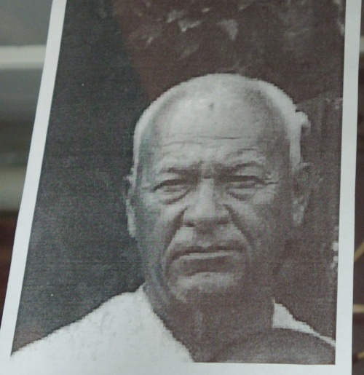

Характеристика Иванова Василия Васильевича

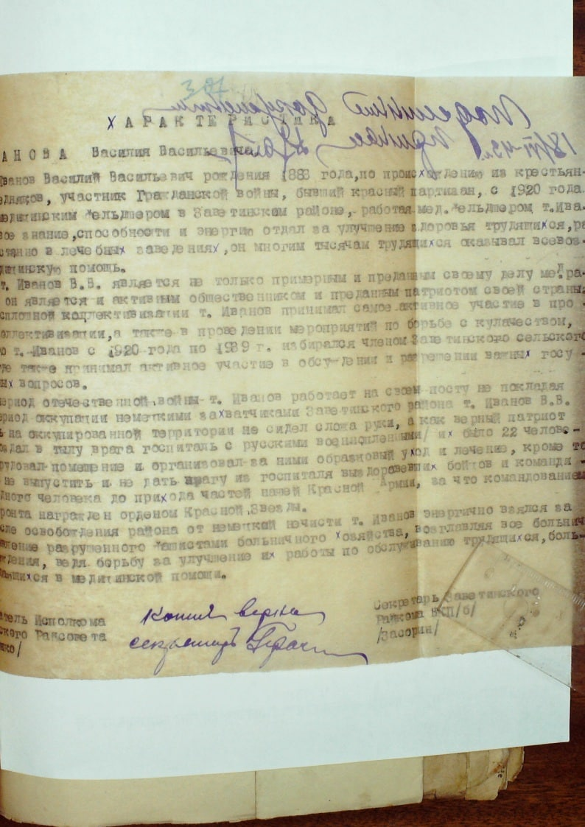

Решение о представлении Иванова В.В. к награде

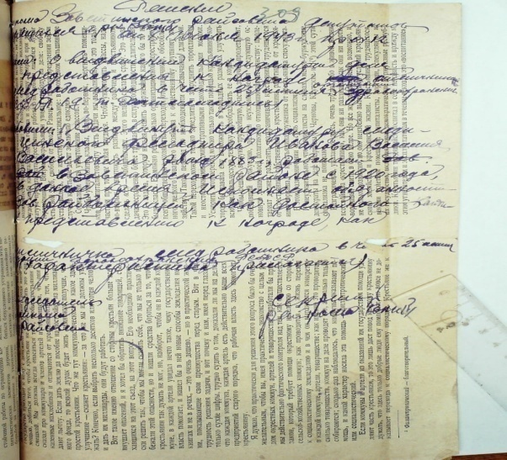

Приложение №2

Статья в газете «Правда» 20 января 1943 год

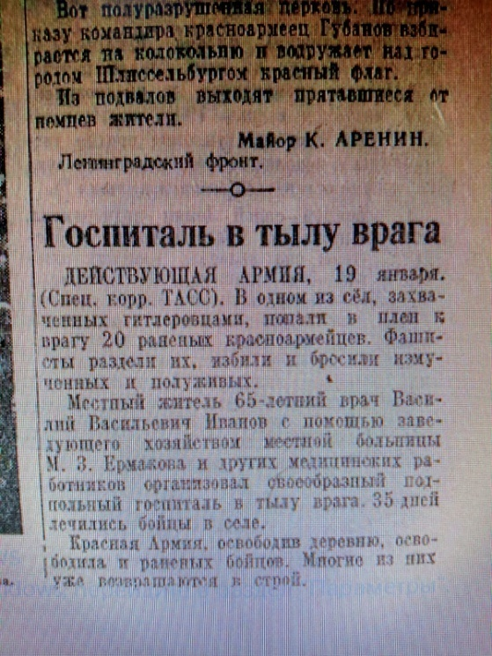

Статья в газете «Восход» январь 1966год

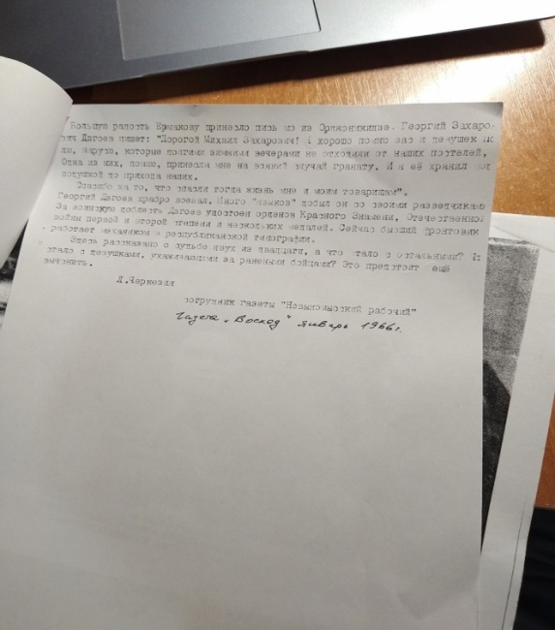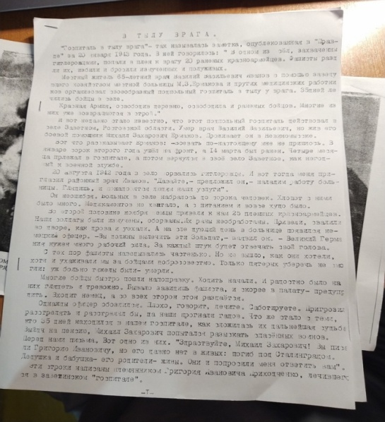

Приложение №3

Медицинские сёстры и санитарки госпиталя

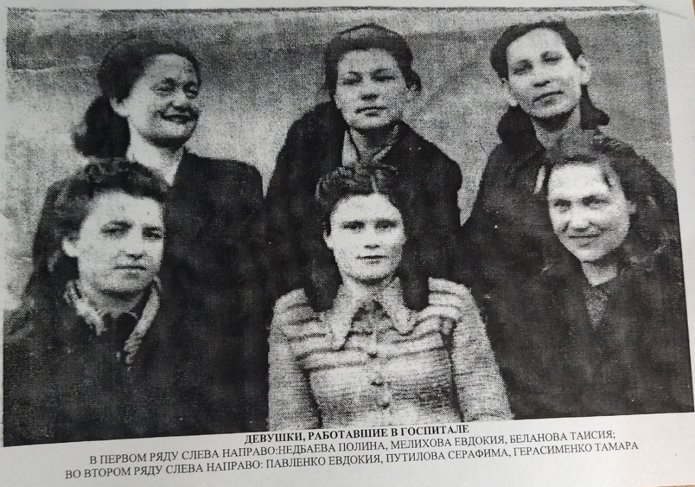

Краткая экономическая характеристика Заветинского района на 20 апреля 1943года

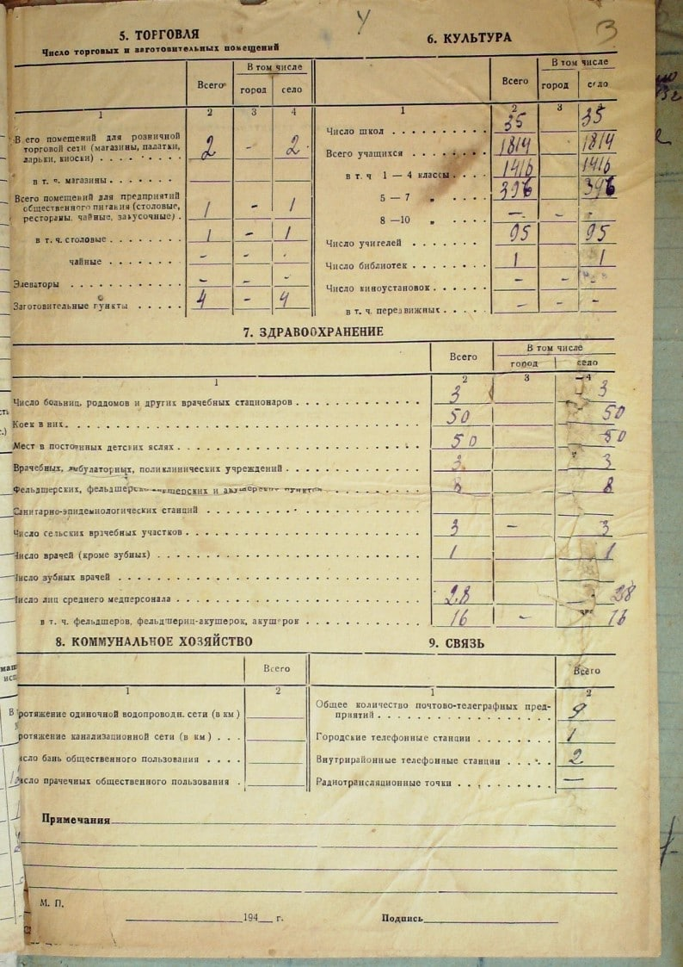

Приложение №4

Выписка из протокола заседания Райкома ВКП(б) от 29 апреля 1943 год

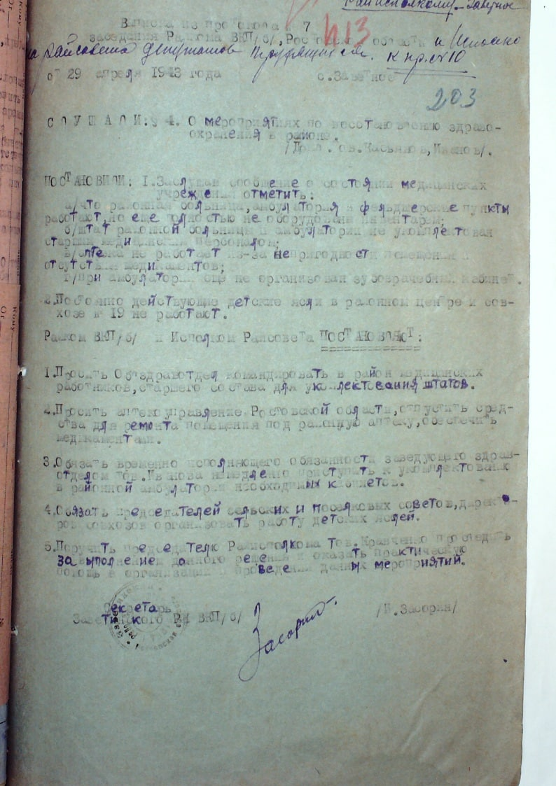

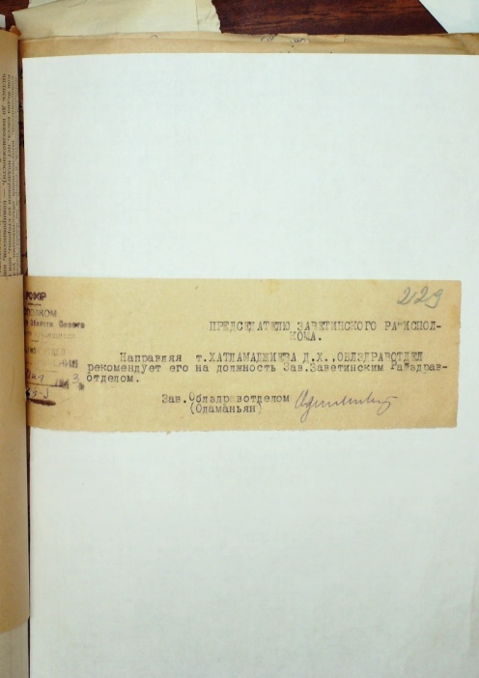

Приложение №5

Выписка из протокола №2 заседания Райкома ВКП(б) за март 1943 года

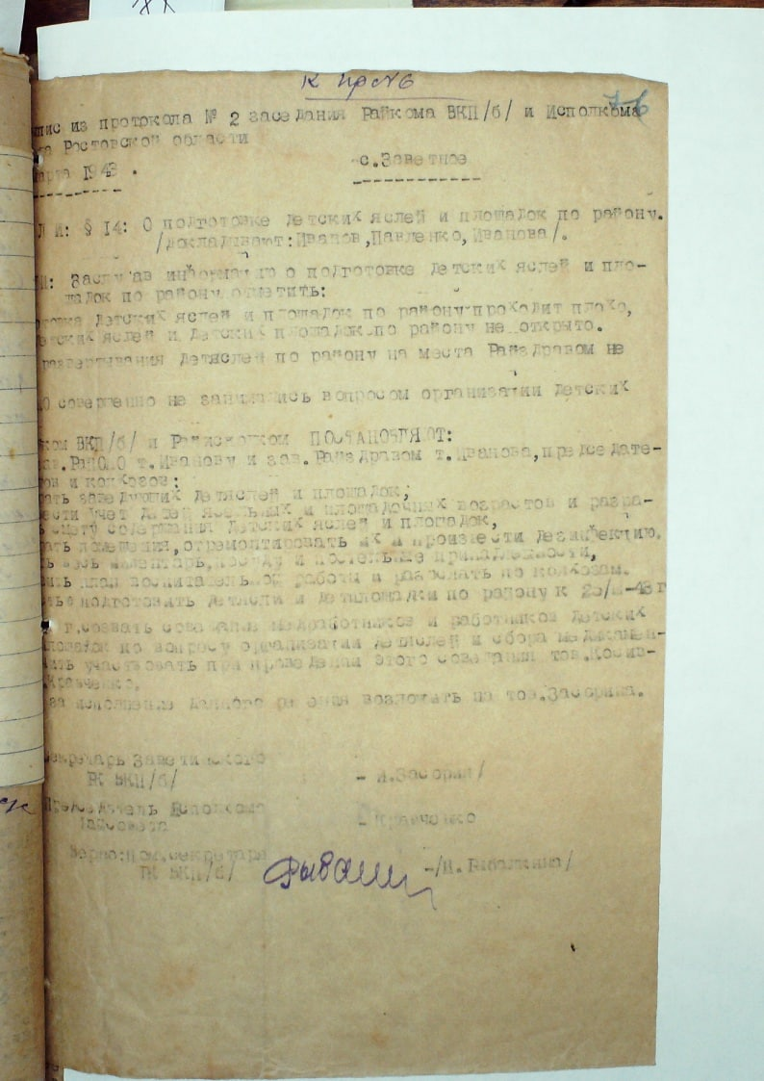

Приложение №6

Выписка из решения совещания председателей исполкомов сельских и поселковых советов, колхозов, директоров МТС и совхозов, руководителей учреждений и предприятий, проведенного при исполкоме Заветинского Райсовета депутатов трудящихся № 2 от 11 февраля 1943года

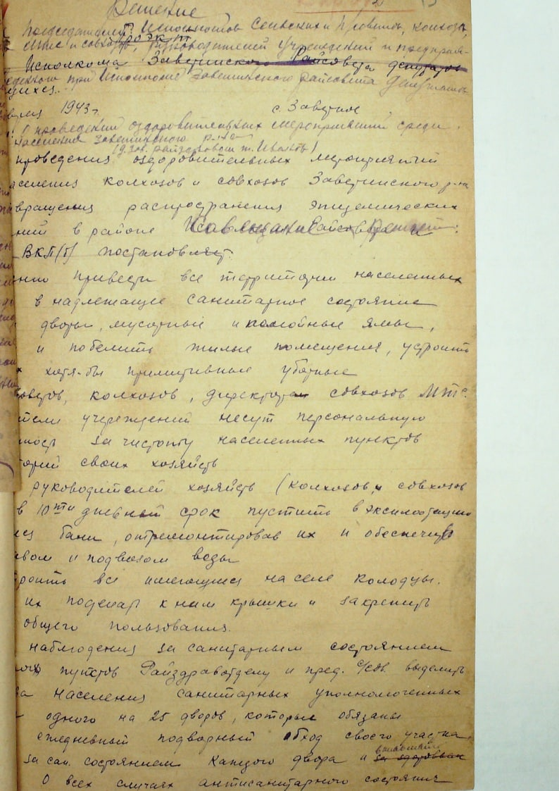

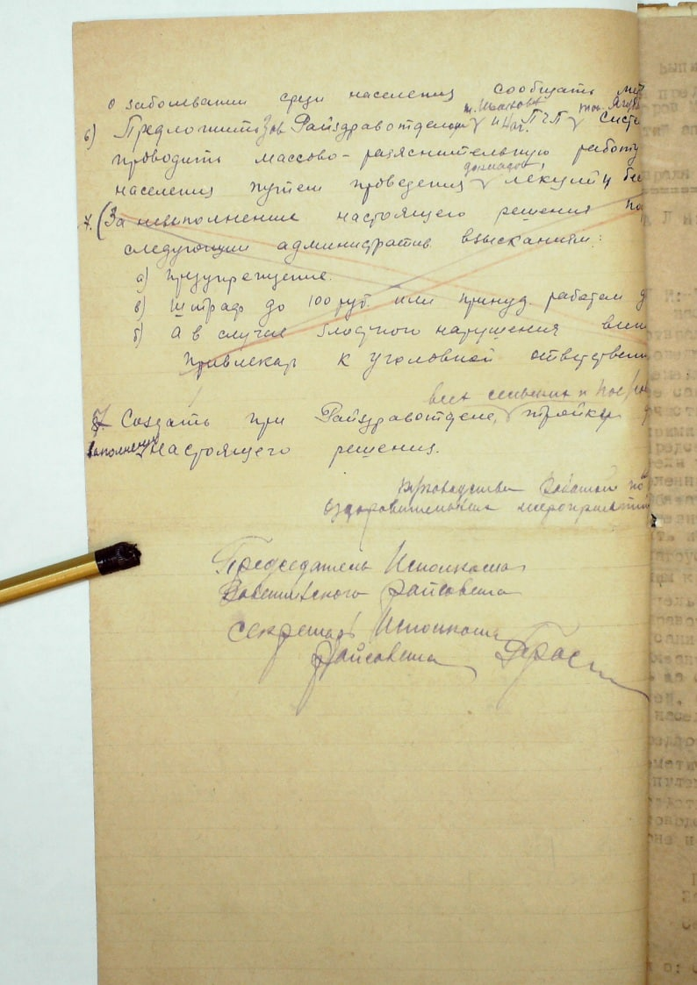

Приложение №7

Постановление Заветинского районного Исполнительного комитета трудящихся от 08.06.1943года

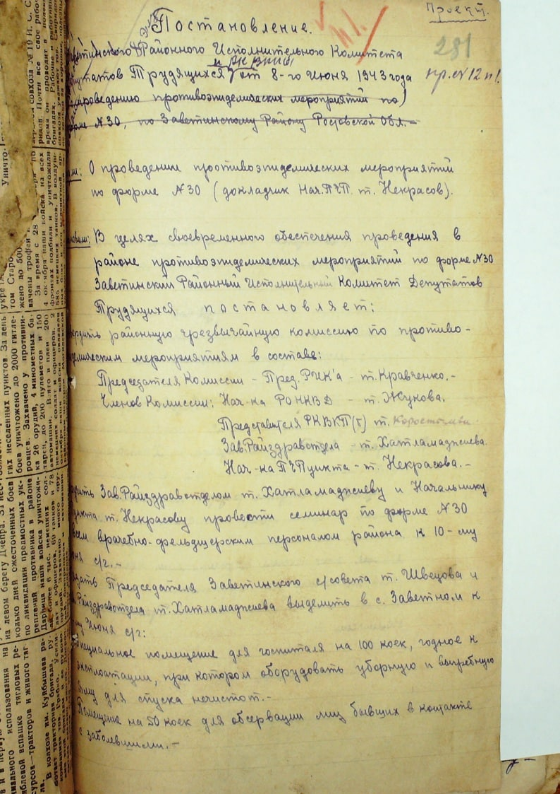

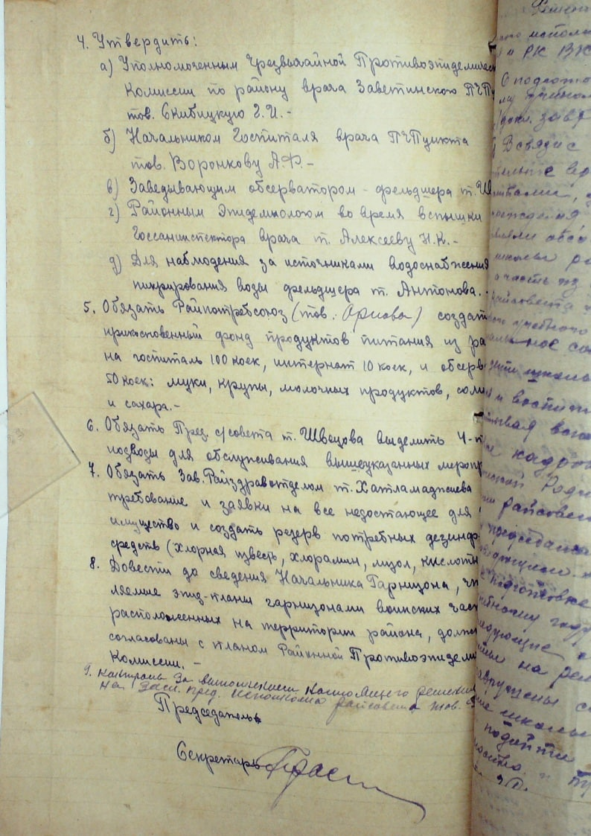

Приложение №8

Приказ о назначении Алексеевой Н.К. на должность санитарного инспектора

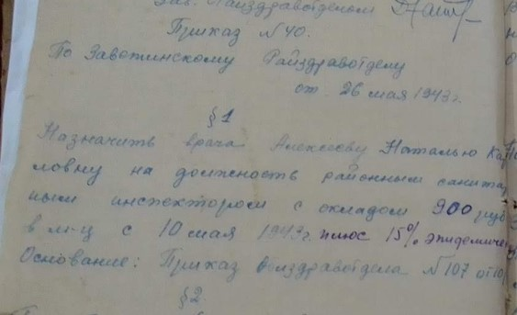

Ведомости на получение заработной платы

